附件3：
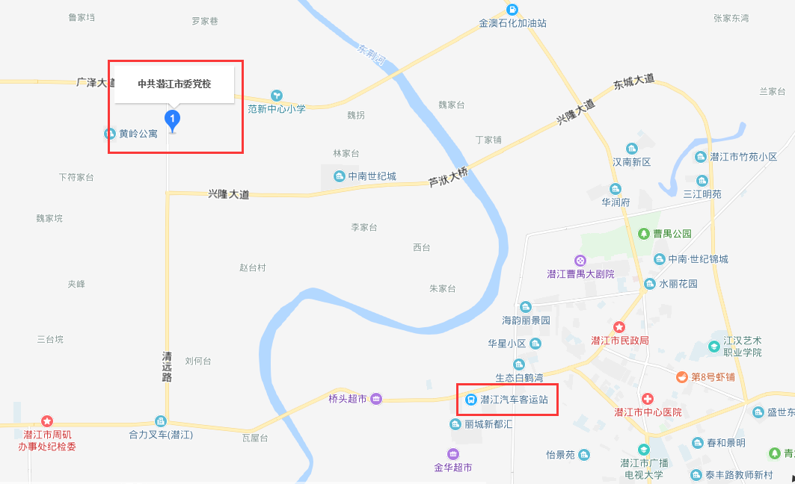
温馨提示：潜江市委党校目前未开通公交。从潜江汽车客运站乘坐出租车或滴滴打车约需15-20分钟，请参加面试的考生尽量安排在市委党校周边酒店住宿，如需住宿和乘车指导的，请咨询陈主任（联系方式：0728-6235833，18872338079）。

